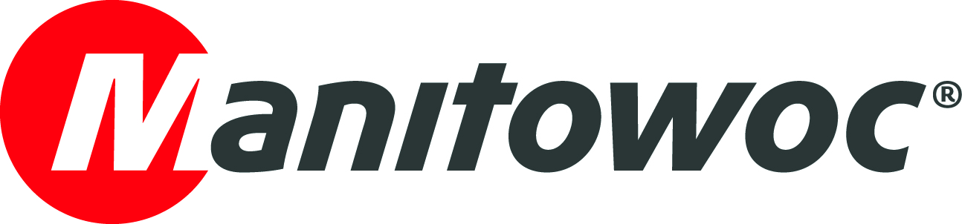
NOVITÀ

21 marzo 2018

Manitowoc lancia il modello GMK6300L-1 come successore dell'innovativa Grove GMK6300L

- La Grove GMK6300L-1 porterà avanti la tradizione del modello precedente, che ad oggi ha venduto più di 400 unità.
- Le migliorie includono diagrammi di carico sensibilmente incrementati e motori Euromot 4/EPA Tier 4 final nella motrice e nella sovrastruttura.

Manitowoc ha annunciato il lancio del modello successivo di una gru multistrada molto popolare, la Grove GMK6300L che, presentata nel 2010, ha riscosso da subito un invidiabile successo in tutto il mondo. Il nuovo modello, di portata pari a 300 t, è la GMK6300L-1, destinata a perpetuare la tradizione del modello precedente raggiungendo nuovi livelli di prestazioni nella categoria a sei assi.

In linea con gli altri lanci Grove degli ultimi anni, la GMK6300L-1 gru offre innovazioni esclusive e portate superlative. Sono state apportate numerose migliorie per quanto concerne la resistenza strutturale della gru che hanno permesso di potenziare i diagrammi di carico rispetto alla GMK6300L di una media superiore al 7%. Per il funzionamento in quota le migliorie sono ancora maggiori, con vantaggi superiori al 16% nella gamma di lunghezza del braccio dei 70-80 m.

L'altezza massima in punta raggiunge 120 m quando opera con il braccio principale completo da 80 m e falcone da 37 m. In quanto alla capacità di sollevamento con il braccio principale, la gru è in grado di sollevare un carico massimo di 14 t all'altezza massima e di gestire tale carico entro un raggio d'azione di 14-28 m per un’ampia gamma di applicazioni quali l'allestimento di gru a torre. Le portate a braccio lungo sono destinate a divenire un nuovo parametro di riferimento nel settore.

La GMK6300L-1 è azionata da un motore Mercedes Benz (Euromot 4/EPA Tier 4 final) da 430 kW (580 CV) montato sul carro che garantisce un risparmio di carburante superiore rispetto al modello precedente. A questo si associa un'affidabile trasmissione Allison con convertitore di coppia. La sovrastruttura è invece azionata da un motore Mercedes Benz (Euromot 4/EPA Tier 4 final) da 210 kW (280 CV).

Andreas Cremer, responsabile prodotti globale per le gru multistrada Manitowoc, concede qualche anticipazione sul lancio della GMK6300L-1 riflettendo sul successo della GMK6300L.

“La GMK6300L, insieme alla GMK6400, di fatto hanno segnato l'inizio di una nuova era di gru multistrada Grove, definendo parametri senza precedenti nel nostro settore in termini di sbraccio, portata e mobilità,” ha dichiarato. “Le vendite della GMK6300L raggiunsero le 100 unità in appena due anni; ad oggi, sono state consegnate più di 400 gru. Grazie ai notevoli miglioramenti apportati in termini di diagrammi di carico e caratteristiche tecniche, prevediamo pari successo per la GMK6300L-1.”

La GMK6300L-1, come già il modello precedente, dispone di sospensioni Megatrak e del sistema di sterzata integrale standard Manitowoc. Le piastre del contrappeso e l'argano ausiliario sono intercambiabili con i modelli GMK5180-1, GMK5200-1, GMK5250L e GMK6300L, il che la rende un investimento particolarmente interessante per i clienti Grove esistenti.

-FINE-

Andreas Cremer Damian Joseph
Manitowoc SE10
Tel. +49 4421 294 4276 Tel. +1 312 548 8441
andreas.cremer@manitowoc.com damian.joseph@se10.com

INFORMAZIONI SU THE MANITOWOC COMPANY, INC.
Fondata nel 1902, The Manitowoc Company, Inc. è una società leader su scala mondiale per la produzione di gru e soluzioni di sollevamento, presente in 20 nazioni con molteplici unità di produzione, distribuzione e assistenza. Manitowoc è riconosciuta come una tra le principali società innovatrici e fornitrici di gru cingolate, gru a torre ed autogru per il settore dell'edilizia pesante, affiancate da una vasta gamma di servizi di assistenza ai prodotti leader del settore. Nel 2017, Manitowoc ha totalizzato ricavi netti per $1,6 miliardi, oltre la metà dei quali generata al di fuori degli Stati Uniti.

THE MANITOWOC COMPANY, INC.
2400 S. 44th Street - PO Box 66 - Manitowoc, WI 54221, USA

Tel. +1 920 684 4410
www.manitowoc.com

